БАКАЛАВРИАТ
Направление подготовки 27.03.05 «Инноватика»
Профиль | Название организации
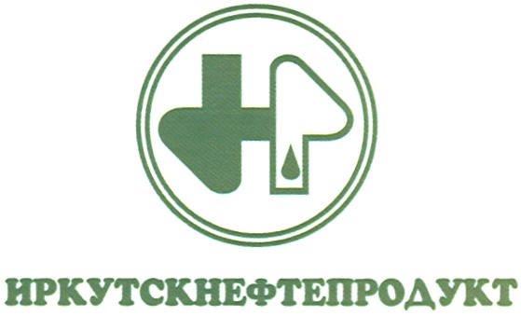  «Управление инновациями в промышленности (по отраслям)» | ПАО "Иркутский релейный завод"  ОАО "Иркутсккабель"  ООО "Ноосфера"  ООО "СУАЛ-ПМ"  ООО "Иркутский масложиркомбинат"  ООО "Иркутская нефтяная компания" | ОАО «Иркутскэнерго»  ОАО НХК;  ГК «ВостСибСтрой»  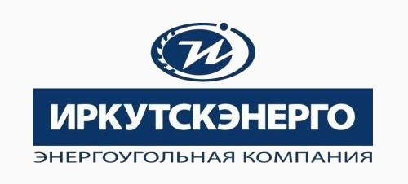  ОАО «РУСАЛ-ИркАЗ»  Иркутский авиационный завод (ИАЗ) – филиал ПАО «Корпорация „Иркут“  ГК «Новый Город»  АО «Иркутскнефтепродукт»
Направление подготовки 27.03.02. «Управление качеством»
Профиль | Название организации
«Управление качеством в производственно-технологических системах» | АО «Труд»  ОАО «Иркутскэнерго»  АО «Ангарская нефтехимическая компания» |  | ОАО «ИркутскНИИхиммаш»  ОАО «Дорожная служба Иркутской области»

МАГИСТРАТУРА
Направление подготовки 27.04.05 «Инноватика»
Профиль | Название организации
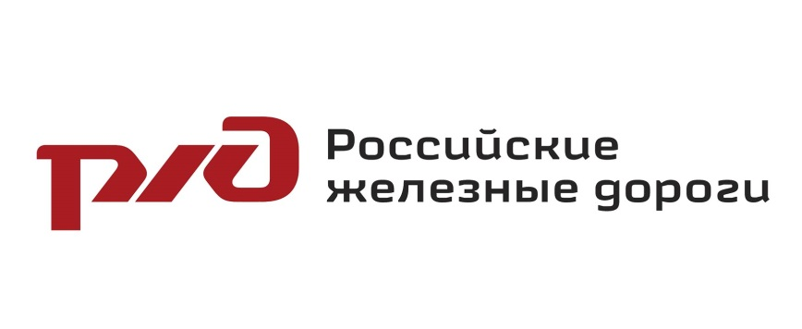  «Инвестиционный инжиниринг» | Иркутский филиал ООО «РН-Бурение»  ООО «Газпром»  Сбербанк России,  ОАО «СУЭК»,  ФСК «Новый город»  ОАО «Иргиредмет»  ПАО «Иркутск Энерго»  ОАО «ПО «ИЗТМ» | ООО "Премьер-Энерго"  ООО "Компания Востсибуголь"  АО "Фармасинтез"  ООО "Иркутскэнергосбыт"    ПАО «Восточно-Сибирское Речное Пароходство»
Направление подготовки 27.04.02 «Управление качеством»
Профиль | Название организации
«Управление качеством. Интегрированные системы менеджмента и инжиниринга» | Иркутский Авиационный Завод - филиал ОАО НПК «Иркут»  ПАО «Газпром»  ОАО «Иркутскэнерго»  АО «Ангарская нефтехимическая компания» | ПАО «Сбербанк России»  Отделение Пенсионного Фонда РФ по Иркутской области  ПАО Иркутский релейный завод

